Riprendendo il polinomio di Taylor

Come già detto, prendiamo una funzione $f$ derivabile $n-$ volte in $x_{0}$:

$$T_{n}=f\left(x_{0}\right)+f^{'}\left(x_{0}\right)\left(x-x_{0}\right)+\frac{1}{2}f^{''}\left(x_{0}\right){\left(x-x_{0}\right)}^{2}+…+\frac{1}{n}f^{\left(n\right)}\left(x_{0}\right){\left(x-x_{0}\right)}^{n}$$ Riscritto sottoforma di sommatoria :

$$\sum_{k=0}^{n}{\frac{f^{\left(k\right)}\left(x_{0}\right)}{k!}}{\left(x-x_{0}\right)}^{k}$$

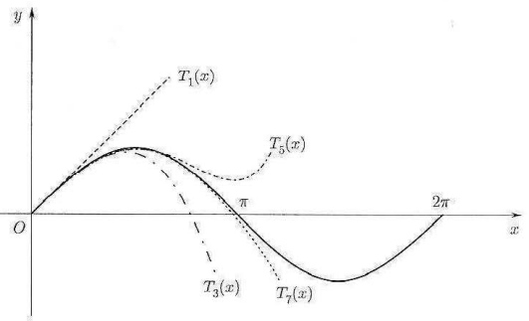Teorema : se $f$ è $n$-volte derivabile in un intorno di $x_{0}$ allora :

$f\left(x\right)=T_{n}\left(x-x_{0}\right)+o({\left(x-x_{0}\right)}^{n})$ cioè $\lim_{x→0}{\frac{f\left(x\right)-T_{n}(x-x_{0})}{{\left(x-x_{0}\right)}^{n}}}=0$

Vediamo come all’aumentare del grado del polinomio di Taylor, esso approssimi sempre più correttamente la funzione:

Teorema : Resto di Lagrange

Supponiamo che $f$ sia $n+1$ volte derivabile in un intorno di $x_{0}$, allora esiste :

$$c ∈\left(x_{0},x\right),\left(x∈\left(x,x_{0}\right)\right) tale che f\left(x\right)=T_{n}\left(x\right)+\frac{f^{\left(n+1\right)}\left(x\right)}{\left(n+1\right)!}{\left(x-x_{0}\right)}^{n+1}$$

Metodo di Newton

Di una funzione $f\left(x\right)=0$ supponiamo ci sia un'unica soluzione $x=α$ all’interno di un intervallo $[a.b]$. Il **metodo di Newton** serve a dare una **valutazione approssimata** di $α$, costruendo una successione convergente di $α$, tale successione è definita in modo **ricorsivo**.

Sia assegna un primo termine $x_{0}$, si assegna poi una legge per calcolare $x_{n+1}$ a partire da $x_{n}$. In questo modo $x_{n}$ può partire da $x_{0}$, con $n$ iterazioni del medesimo algoritmo.

Si parte prendendo un punto $x_{0}=a$ e sostituendo ad $f$ la retta tangente al suo grafico nel punto $(a,f\left(a\right))$, tale retta ha equazione : $y=f\left(x_{0}\right)+f^{'}(x_{0})(x-x_{0})$, risolviamo quindi $f\left(x_{0}\right)+f^{'}\left(x_{0}\right)\left(x-x_{0}\right)=0$ ed otteniamo $x_{1}=x_{0}-\frac{f\left(x_{0}\right)}{f^{'}\left(x_{0}\right)}→$ prima approssimazione di $a$.

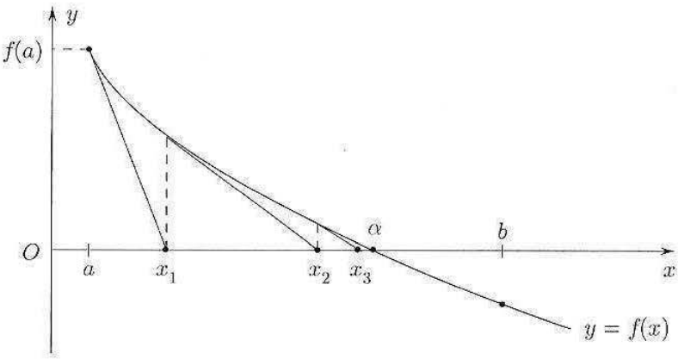Procediamo con $x_{1}$, quindi prendiamo la retta tangente nel punto $(x_{1},f\left(x_{1}\right))$, risolvendo l’equazione $f\left(x_{1}\right)+f^{'}\left(x_{1}\right)\left(x-x_{1}\right)=0$ ed otteniamo $x_{2}=x_{1}-\frac{f\left(x_{1}\right)}{f^{'}\left(x_{1}\right)}→$ seconda approssimazione di $a$. Proseguendo così.

Continuando in tal modo, si perviene alla **legge di ricorrenza** :

$$\left\{\begin{aligned}x_{0}=a \\ x_{n+1}=x_{n}-\frac{f(x_{n})}{f'(x_{n})}\end{aligned}\right.$$